Урок 4

ЗЕМЛЕТРЯСЕНИЯ. ПРИЧИНЫ ВОЗНИКНОВЕНИЯ ЗЕМЛЕТРЯСЕНИЯ И ЕГО ВОЗМОЖНЫЕ ПОСЛЕДСТВИЯ

Предмет: ОБЖ.
Класс: 7.
Дата проведения: «____» _____________ 20___ г.
Составитель: учитель ОБЖ Хаматгалеев Э. Р.

Цель: рассмотреть характерные особенности, причины возникновения и возможные последствия землетрясений.

Ход уроков

- Организация класса.

Приветствие. Проверка списочного состава класса.

- Сообщение темы и цели урока.

- Актуализация знаний.

- Дайте определения опасной и чрезвычайной ситуаций. В чём их сходство и различие? Приведите примеры опасных и чрезвычайных ситуаций из публикаций в газетах и журналах.
- Что такое стихийное бедствие? Подберите примеры стихийных бедствий геологического, метеорологического и гидрологического характера.

- Проверка домашнего задания.

Заслушивание ответов нескольких учеников на домашнее задание (по выбору учителя).

- Работа над новым материалом.

Землетрясение – это природное явление, связанное с геологическими процессами, происходящими в литосфере Земли. Землетрясение проявляется в виде подземных толчков и колебаний земной поверхности, возникающих в результате внезапных смещений и разрывов в земной коре или в верхней части мантии. Эти смещения и разрывы обусловлены глубинными процессами, происходящими в литосфере и связанными с движением литосферных плит. В горных поясах и вблизи них внутриземное напряжение нарастает и растёт до тех пор, пока не превысит сопротивление горных пород, в результате происходит разрыв горных пород и их смещение. Внутриземное напряжение скачкообразно сбрасывается. Потенциальная энергия деформации переходит в кинетическую энергию, которая рассеивается в разные стороны от места разрыва в виде сейсмических волн. Сейсмические волны колеблют Землю. Сейсмический разрыв земной коры зарождается всегда в глубине. Очень редко бывает, когда глубина разрыва не превышает 3-5 км, чаще всего это происходит на глубине 10-15 км. Установлено, что на глубинах до 5 км обычно возникают слабые подземные толчки, мощные землетрясения зарождаются на глубине 40-60 км. Место разрушения горной породы называют очагом землетрясения или гипоцентром. Очаг землетрясения – это пространство внутри Земли, где произошло разламывание горных пород.
Для измерения энергии, выделяемой в очаге землетрясения, была введена шкала Рихтера (Чарльз Рихтер – крупнейший американский сейсмолог), имеющая 9 делений – от 1 до 9. За единицу измерения в шкале Рихтера взята магнитуда – условная величина, которая показывает не энергию, выделившуюся при разломе, а величину, пропорциональную ей. Магнитуда – это безразмерная величина, которая характеризует общую энергию сейсмических колебаний.
Эпицентр землетрясения – это условная точка на земле, расположенная над очагом землетрясения, над тем местом, где в глубине Земли зародился первый толчок колебания и смещения горных пород, возникли сейсмические волны, которые разбежались от центра в разные стороны.
Сейсмические волны могут быть разных типов – продольные, поперечные и поверхностные. У них разные скорости движения, энергия и сила воздействия. Чем дальше волна от эпицентра, тем слабее землетрясение.
Сила землетрясения, его интенсивность оценивается в баллах по шкале Меркали (Джузеппе Меркали – итальянский учёный). Оценка силы землетрясений в баллах – величина условная и относительная. Баллы не являются физическими единицами, но служат для удобства определения относительной силы землетрясения по внешним его проявлениям.
Шкала Меркали имеет 12 делений – от 1 до 12. Это значит, что все возможные землетрясения разбиты на 12 групп по нарастающей силе их проявления.
1 балл (незаметное) – землетрясение, при котором только приборы улавливают колебания почвы.
2 балла (очень слабое) – землетрясение практически не ощущается людьми.
3 балла (слабое) – колебания отмечаются немногими людьми.
4 балла (умеренное) – землетрясение отмечается многими людьми; открываются неплотно закрытые окна и двери.
5 баллов (довольно сильное) – раскачиваются висящие предметы, скрипят полы, дребезжат стёкла, осыпается побелка в домах.
6 баллов (сильное) – землетрясение ведёт к лёгкому повреждению некоторых зданий: появляются тонкие трещины в штукатурке, в печах.
7 баллов (очень сильное) – неизбежны значительные повреждения некоторых зданий: появляются трещины в штукатурке, отламываются отдельные её куски, возникают тонкие трещины в стенах, повреждаются дымовые трубы.

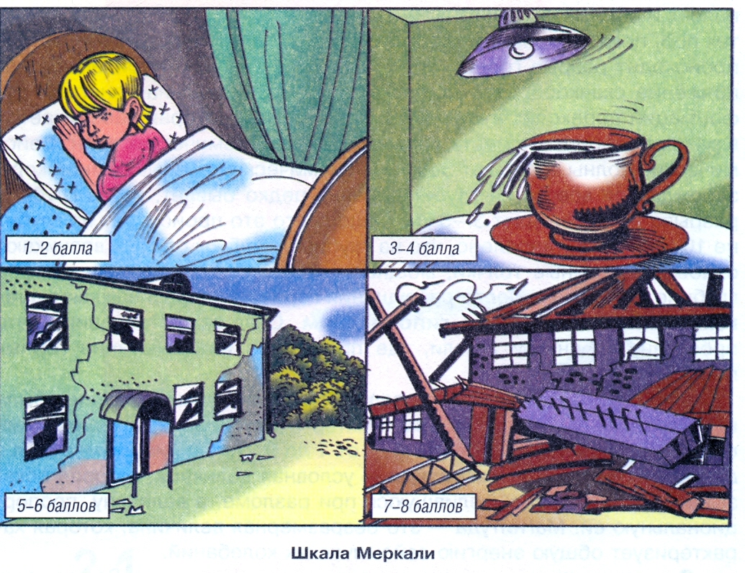

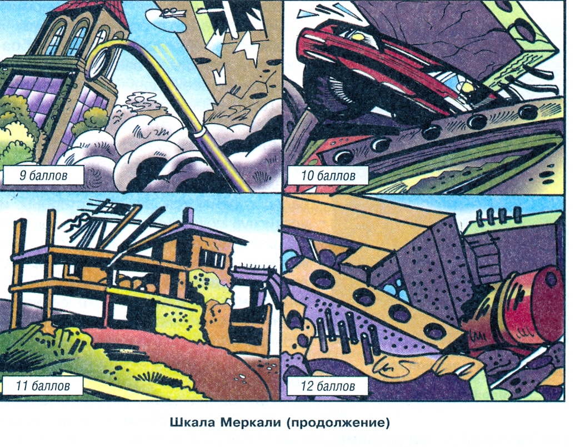

8 баллов (разрушительное) – наблюдаются разрушения в зданиях: образуются большие трещины в стенах, падают карнизы, дымовые трубы; на склонах гор появляются оползи и трещины шириной до нескольких сантиметров.
9 баллов (опустошительное) – происходят обвалы во многих зданиях, обрушиваются стены, перегородки, кровля; в грунтах образуются трещины шириной 30 см и более; наблюдаются обвалы, осыпи, оползни в горах.
10 баллов (уничтожающее) – разрушение большинства зданий; в некоторых – серьёзные повреждения; образуются трещины в грунте до 1 м шириной, происходят обвалы, оползни; за счёт завалов в речных долинах возникают озёра.
11 баллов (катастрофа) – характерны многочисленные трещины на поверхности земли и вертикальные перемещения по ним, большие обвалы в горах; общие разрушения зданий.
12 баллов (сильная катастрофа) – происходит сильное изменение рельефа местности; образуются многочисленные трещины, вертикальные и горизонтальные перемещения по ним; огромные обвалы и оползни; изменяются русла рек, образуются водопады и озёра; характерно разрушение всех зданий и сооружений.

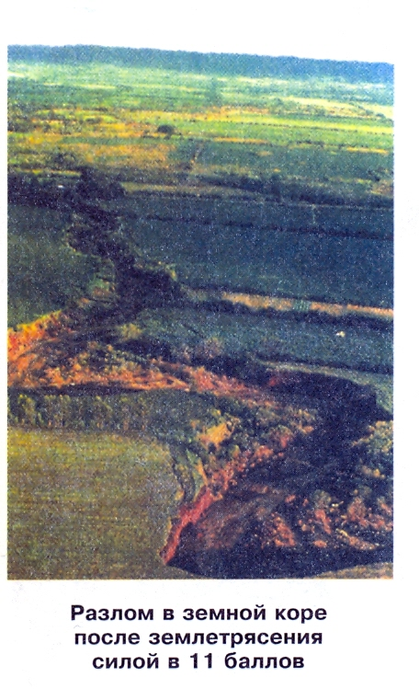

Таким образом, толчок землетрясения возникает внутри земных недр, при этом выделяется кинетическая энергия, которая измеряется в магнитудах; возникают сейсмические волны, которые распространяются во все стороны и, достигнув поверхности Земли, вызывают колебания земной поверхности, сила которых измеряется в баллах и определяет последствия, к которым привели эти колебания. Сила землетрясения зависит от величины магнитуды и расстояния определённой точки поверхности Земли от очага землетрясения (гипоцентра).
При одинаковой магнитуде землетрясения (при одинаковой энергии, высвободившейся при разломе горных пород) сила землетрясения может быть разной в зависимости от глубины очага землетрясения.
Например, Ташкентское землетрясение 1966 г. имело магнитуду 5,3, глубина очага находилась на 8 км, сила землетрясения достигла 8 баллов в эпицентре, который пришёлся на центр города.
Если бы землетрясение с такой же магнитудой произошло на глубине 15-25 км, подземные толчки вызвали бы землетрясение силой не более 4-5 баллов.
В каких районах Земли происходят землетрясения?
Большая часть земного шара сейсмически безопасна. Только пограничные области между литосферными плитами являются сейсмически опасными. Местности, наиболее подверженные землетрясениям, называются сейсмическими областями или сейсмическими поясами. На карте видно, что землетрясения скапливаются преимущественно в двух поясах:
- Средиземноморско-Азиатском, охватывающем страны Европы (Португалия, Италия, Греция), Ближнего и Среднего Востока (Турция, Иран), Центральной Азии (Северная Индия, Индонезия);
- Тихоокеанском, охватывающем Японию, Китай, Дальний Восток, Камчатку, Сахалин, Курильские острова.
Напомним, что на территории России к сейсмически опасным областям относятся: Северный Кавказ, Байкальский регион, полуостров Камчатка, остров Сахалин и Курильские острова.
Районы, где возможны 8-9-балльные и более землетрясения, расположены на Алтае в Саянах, в Восточной Сибири, Якутии, на Камчатке, Курильских островах и Сахалине.
Приведём примеры некоторых землетрясений, имевших место во второй половине XX в.
6 октября 1948 г. произошло очень сильное землетрясение в Туркмении интенсивностью 7,3 балла. В результате землетрясения город Ашхабад был полностью разрушен, погибло более 110 тыс. человек.
7 декабря 1988 г. произошло сильное землетрясение в Армении. Землетрясением была охвачена территория с населением около миллиона человек. Эпицентр землетрясения был зафиксирован в северных отрогах Базумского хребта. Магнитуда землетрясения составила 7 единиц, гипоцентр (очаг) землетрясения находился на глубине 15 км, интенсивность составила 7,7 балла. В результате землетрясения наиболее сильным разрушениям подверглись 3 города и 17 районов республики. Погибло около 30 тыс. человек, более полумиллиона человек осталось без крова.
17 января 1995 г. произошло землетрясение в Японии, с эпицентром в районе крупного порта Кобе. В результате землетрясения погибло 5 тыс. человек, около полумиллиона семей осталось без крова.
27 мая 1995 г. произошло опустошительное землетрясение на севере острова Сахалин, которое полностью уничтожило город Нефтегорск, погиб 1841 человек. Нефтегорское землетрясение характеризовалось магнитудой 7,6, глубиной гипоцентра землетрясения 24 км, интенсивностью 9 баллов.
4 октября 1994 г. произошло землетрясение на Курильских островах. Курильское землетрясение произошло в 70 км к востоку от острова Шикотан. Оно имело магнитуду 8 единиц, гипоцентр землетрясения находился на глубине 33 км, интенсивность землетрясения составила 9-10 баллов. В результате погибло 11 человек, ранено 32, пострадало 1,5 тыс. человек, без крова осталась 631 семья.
В августе 1995 г. произошло крупное землетрясение в Турции. Погибло 15 тыс. человек.
В сентябре 1999 г. произошло землетрясение интенсивностью 7,6 балла на острове Тайвань, погибло более 2 тыс. человек.
В заключение отметим, что землетрясения интенсивностью 5-6 баллов случаются на Земле в среднем 5-7 тыс. раз в году; 7-8 баллов – 100-150 раз; уничтожающие землетрясения интенсивностью 9-10 баллов – 15-20 раз. Статистика установила, что сильные, катастрофические землетрясения в 11-12 баллов случаются 1-2 раза в году.

- Работа над изученным материалом.

Вопросы и задания:
- Что такое землетрясение и каковы причины его возникновения?
- Как измеряется интенсивность землетрясения?
- Что такое магнитуда землетрясения и что она характеризует?

- Итог урока.

Учитель. Сделайте вывод по уроку.
Обучающиеся. Землетрясение проявляется в виде подземных толчков и колебаний земной поверхности, которые возникают в результате внезапных смещений и разрывов в земной коре или в верхней части мантии, связанных с движением литосферных плит.

- Окончание урока.

- Домашнее задание. В дневник безопасности запишите районы на территории России, где вероятность землетрясений велика. Проанализируйте приведённые примеры землетрясений и определите существующую взаимосвязь между магнитудой землетрясения, глубиной гипоцентра (очага) землетрясения и интенсивностью землетрясения.
- Выставление и комментирование оценок.

